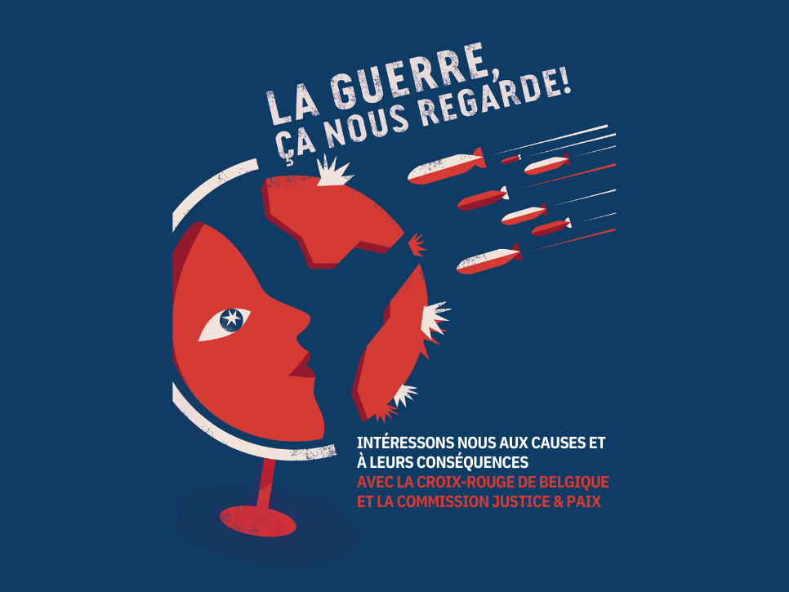

, ImageAvec le soutien de la Direction générale de la Coopération au développement

Vous voulez permettre à vos élèves de comprendre les enjeux systémiques des guerres, leurs causes (p.e le ressources naturelles), les règles qui les limitent, l’impact qu’elles ont sur la dignité humaine et la migration ? Vous avez envie de travailler de manière durable cette thématique dans votre école ? Vous souhaitez réaliser un projet d’éducation à la citoyenneté mondiale (ECM) original, en collaboration avec des collègues d’autres disciplines et d’autres classes autour d’un projet commun qui se rattache à vos référentiels de compétences ?

**Alors, n’attendez plus et soumettez-nous vos idées dans le cadre de l’appel à projet « La guerre, ça nous regarde !** **Intéressons nous aux causes et à leurs conséquences » !** Vous pourrez profiter d’un accompagnement gratuit des expert·es pédagogiques de la Commission Justice et Paix et de la Croix-Rouge de Belgique.

# Cadre de l’appel à projet

Conflits, droits humains, migrations, ressources naturelles : le lien entre ces quatre thématiques ne semble pas tout de suite évident. Et pourtant, dans notre monde globalisé, elles sont intrinsèquement liées. De nombreux affrontements ont lieu à travers le monde. Tous les jours, des images de violences extrêmes nous parviennent à travers les médias et suscitent en nous peur et incompréhension. Mieux comprendre ces conflits, leurs causes et leurs conséquences pour ensuite s’exprimer et se mettre en action, ce sont des étapes qui contribuent à un monde plus humain, plus juste et plus solidaire.

C’est pourquoi la Commission Justice et Paix et la Croix-Rouge de Belgique proposent un accompagnement d’une année scolaire (2025-2026) aux équipes enseignantes des écoles secondaires (2ème et 3ème degrés) désireuses de développer un projet d’école visant à la sensibilisation de leurs élèves sur les causes et les conséquences des conflits armés et des migrations.

Les trajectoires de formations proposées dans un premier temps aux équipes éducatives (2 modules) et aux élèves (4 modules) sont le socle nécessaire à la co-construction par la suite par vos jeunes d’activités de sensibilisation dans le cadre de votre projet d’école soutenu financièrement.

# Précisions concrètes

* **Qu’entend-on par « projet de sensibilisation » ?**

Un projet de sensibilisation est un projet qui permet aux élèves, d’être sensibilisés à ces questions et ainsi, de mettre en place une action permettant, à leur tour, de sensibiliser l’entourage de l’école autour des notions découvertes lors des animations des ONG et d’activités de prolongement menées par les enseignant·es.[1]

* **Qu’entend-on par « projet d’école » ?**

Si le processus de mise en projet concerne directement les classes (élèves et enseignant·es) participant au projet, la mise en action finale doit permettre une sensibilisation plus large de l’école (autres classes, enseignant·es, parents…). Un projet d’école ne nécessite donc pas que l’entièreté des élèves de l’école soient en projet.

* **Quel appui pouvons-nous vous fournir ?**
  + Un **accompagnement pédagogique** adapté aux besoins et envies de votre école (analyse des acquis et besoins de l’école, objectifs du projet, calendrier…) ;
  + Des **animations gratuites pour chaque classe** impliquée dans le projet sur nos thématiques d’expertise[2] : les causes des conflits armés, les conséquences sur le respect de la dignité humaine même en temps de guerre et sur les migrations ;
  + Une **formation pour les enseignant·es** impliqué·es dans le projet, et plus largement pour tout·e enseignant·e de l’établissement intéressé·e[3] ;
  + Des apports de **contenus théoriques** à l’attention des enseignant·es qui le souhaitent (informations, formation et/ou documents complémentaires) ;
  + Des **ressources** et **outils pédagogiques** complémentaires aux animations ;
  + Un **soutien financier** de 1000 € pour couvrir des frais éventuels liés à la mise en projet[4].

# Introduire votre candidature

Si vous souhaitez nous soumettre un projet, remplissez ce dossier de candidature et renvoyez-le pour le 8 juin 2025 à [ecm@croix-rouge.be](mailto:ecm@croix-rouge.be).

Sur base des formulaires de candidature reçus et de critères de sélection liés à notre démarche en éducation à la citoyenneté mondiale et solidaire, nous sélectionnerons le projet que nous accompagnerons dans le courant de l’année 2025-2026. Les écoles non retenues pour cet appel spécial en partenariat avec Commission Justice et Pais, si ça a été marqué dans le dossier, pourront être retenues pour le projet Croix-Rouge de Belgique « La guerre, ça nous regarde ! ».

S’il n’y a pas des candidatures qui rencontrent les critères de sélection, une seconde échéance sera proposée pour le dépôt supplémentaire des candidatures le 28 juin 2025.

Toute école candidate sera informée de notre réponse dans la première quinzaine du mois de juillet 2025.

Une séance d’information est prévue le 21 mai 2025 à 14h pour les écoles intéressées. Pour y assister, inscrivez-vous via ce lien : <https://forms.office.com/e/Jt8Ve8t273>

# Sélection du projet

Dès la clôture des inscriptions, les candidatures seront analysées au regard des critères de sélection suivants :

* 1. Le principal objectif du projet est de **mettre des élèves en action par rapport à la thématique « Les conflits dans le monde et les migrations »**.
  2. Le projet permet de favoriser la compréhension des interdépendances mondiales, de comprendre que nous sommes toutes et tous concerné·es par ce qui se passe ailleurs et que nous pouvons agir pour un mieux ici et ailleurs.
  3. Le projet implique idéalement plusieurs classes d’un même niveau **et les élèves sont activement impliqué·es**.
  4. Il est **coordonné par les enseignant·es**qui sont responsables du projet, tout en bénéficiant d’un accompagnement de Commission Justice et Paix et de la Croix-Rouge de Belgique. Ce projet doit être porté par plusieurs enseignant·es, et **soutenu par la direction de l'école**. L’interdisciplinarité est encouragée, à toutes ou certaines étapes du projet.
  5. **L'impact du projet se diffuse au reste de l'école** (voire, si possible, dans l'environnement de l'école selon les principes du "whole school approach") **lors d’un évènement final**. Le projet permet aux élèves impliqué·es de partager leurs expériences et leurs impressions sous une forme définie (exposition, activité artistique ou tout autre idée intéressante).
  6. L’école et les élèves du projet sont d’accord d’apparaître dans les publications de promotion du projet relayées par Commission Justice et Paix et la Croix-Rouge de Belgique (rapports annuels, blogs, etc.).
  7. L’école et les élèves concernés par le projet participeront à l’évaluation finale des programmes de Commission Justice et Paix et de la Croix-Rouge, qui aura lieu après la clôture du projet de l’école.
  8. Le projet doit être **clôturé** au plus tard **en juin 2026**.

# Calendrier proposé

|  |  |  |  |
| --- | --- | --- | --- |
| **Événement** | **Destinataires** | **Date** | **Détails** |
| **Séance info** | Écoles intéressées | 21 mai | Q&R appel à projet et formulaire candidature  Inscriptions via ce lien :  <https://forms.office.com/e/Jt8Ve8t273> |
| **Candidature** | Écoles intéressées | **Première échéance** :  8 juin  **Seconde échéance** :  28 juin |  |
| **Choix du projet par les ONGs** |  | Juin |  |
| **Rencontre initiale** | Personnes de contact et direction | Première semaine de juillet | Se rencontrer  Révision des objectifs  Révision du projet  Clarification du périmètre d'action |
| **Rencontre de démarrage (1ère réunion de coordination)** | Personnes de contact et direction | Fin aout | Confirmation noyau de coordination  Planification de la première partie de l'agenda  Mise en place d'une convention de coopération  Préparation de la présentation |
| **Présentation du projet** | Tous·tes les enseignant·es de l'école | Début septembre | Présentation du projet  Présentation des possibilités d'engagement avec les ONGs pour les autres enseignant·es |
| **2ème réunion de coordination** | Noyau de coordination | Octobre | Révision du planning générale du projet  Premier draft du planning des animations dans les classes |
| **Formation enseignantes** | Tout·es les enseignant·es en projet (extensible à tout·es les enseignant·es de l'école) | À convenir ensemble | Formation sur les principes de base qui sont à la base du projet |
| **3ème réunion de coordination** | Noyau de coordination | Novembre / décembre | Finalisation planning des animations dans les classes  Finalisation du projet de mobilisation des élèves |
| **Événement de lancement** | Tous·tes les élèves des classes en projet et tous·tes les enseignant·es en projet | Janvier/février | Explication collaborative (ONGs et enseignant·es) du projet aux élèves |
| **4ème réunion de coordination** | Noyau de coordination | Février/mars | Point sur l'état des lieux du projet |
| **Activités en classes et mise en action** | Élèves en projet et enseignant·es en projet | Février/mai | Activités en classe animés par les ONGs  Création du projet par les élèves |
| **5ème réunion de coordination** | Noyau de coordination | Avril | État des lieux sur l'événement final |
| **Évènement final** | Élèves en projet, toute l'école, d'autres publics (p.e. les parents) | Mai/juin | Le projet est mis en honneur, les élèves présentent leur production finale |
| **Événement de clôture** | Élèves en projet et tout·es les enseignant·es en projet | Fin juin | Débriefing et évaluation du projet par les élèves et par les enseignant·es en projet  Remerciements |
| **Suivi et évaluation** | Noyau de coordination | Septembre année suivante | Jeter un coup d'œil en arrière et en avant |

Des questions ?

Prenez contact avec la Croix-Rouge de Belgique :

[ecm@croix-rouge.be](mailto:ecm@croix-rouge.be)

« La guerre, ça nous regarde ! »

DOSSIER DE Candidature

1. Les coordonnées de l’institution :

|  |  |
| --- | --- |
| nom complet |  |
| adresse |  |
| type d’institution (école, maison de jeunesse, etc) |  |
| le cas échéant,  réseau d’enseignement |  |

1. Les noms des encadrant.e.s responsables du projet, leurs coordonnées (e-mail – téléphone) et, le cas échéant, discipline (pour les enseignant·es)
   1. 
   2. 
   3. 
   4. 
   5. 
2. Le nombre approximatif de jeunes impliqué·es dans chaque groupe / classe, leur âge moyenne (et année d’études) et, le cas échéant, l’orientation



1. L’/Les objectif·s pédagogique·s du projet   
   (pour les enseignant·es : en lien avec le programme et les compétences)



1. La production finale imaginée, en précisant le lien entre cette production et la thématique de l’appel à projets



1. Les grandes étapes du projet avec un planning calendrier pour l’année (scolaire) en cours



1. Une estimation budgétaire des dépenses



1. La manière dont la promotion et la diffusion du projet est imaginée (ex : site ou Facebook de l’école ou de l’organisation, affiche publicitaire, médias…)



1. Les éventuels partenariats envisagés (au sein de l’école, de l’organisation ou externes à l’établissement scolaire ou l’organisation)



1. Ce dossier marque une candidature pour (cocher la ou les options souhaitées)

Projet Croix-Rouge de Belgique « La guerre, ça nous regarde ! »

Projet spécial en partenariat avec *Commission Justice & Paix* « La guerre, ça nous regarde ! Intéressons nous aux causes et à leurs conséquences »

À compléter et renvoyer à [ecm@croix-rouge.be](mailto:ecm@croix-rouge.be).

1. Quelques exemples de projets : monter une exposition dans l’école afin de sensibiliser les élèves des autres classes, réaliser et diffuser des capsules vidéo ou radio, rédiger des articles pour le journal de l’école, mettre en scène une pièce de théâtre...
2. Au moins une activité de chaque ONG par classe, pour un total d’environ 6 périodes scolaires par classe.
3. Deux modules d’une demi-journée qui peuvent être faits dans la même journée, par exemple dans le cadre d’une journée pédagogique,
4. Quelques exemples de financements autorisés : frais d’entrée pour un musée abordant la thématique, achat de matériel pour réaliser l’exposition…